
2022 年石家庄市初中生物结业试卷
（考试时间 60 分钟）
注意事项：
1．本试卷分卷Ⅰ（单选题）和卷Ⅱ（综合题）两部分，满分 100 分。
2．答题前，考生务必将自己的准考证号、班级、姓名、考场号写在相应的位置上。
3．卷Ⅰ每小题选出答案后，按老师要求填涂在答题卡上或者写在试卷相应位置上。
Ⅰ卷
一、单选题（共 30 题，每题 2 分，共 60 分）
1. 科学探究是研究生物学的重要方法。如果某生物小组想探究“光照对鼠妇生活的影响”，应选择下列哪组条件作为对照（ ）
A. 干燥与阴暗 B. 低温与潮湿
C. 干燥与潮湿 D. 明亮与阴暗
2. 在观察物像时，将显微镜的低倍镜换成高倍镜后，这个视野的变化情况是（ ）
A. 细胞数目增多，视野变暗 B. 细胞数目减少、视野变暗
C. 细胞数目增多，视野变亮 D. 细胞数目减少，视野变亮
3. 选对材料和器材是实验成功的关键。以下四组选择中，正确的是（ ）
A. 用放大镜观察叶片表皮上的气孔 B. 用显微镜观察梨花的结构
C. 用碘液检验淀粉的存在 D. 用口腔上皮细胞观察叶绿体
4. 神舟十三号空间站的航天员在人体外培养心肌细胞。这种情况下，水和其他营养物质进入心肌细胞要经过的细胞边界是（ ）
A 细胞壁 B. 细胞膜 C. 细胞质 D. 细胞核
5. 图示植物体两种细胞的形成过程，图中的数字序号①、②、③均表示细胞不同的生理活动。下列与之有关的叙述中，错误的是（ ）
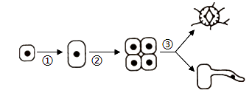
A. ①表示细胞生长，②表示细胞分化
B. ②过程可以产生新细胞
C. ③过程的结果是形成了不同组织
D. ③过程形成的不同细胞中细胞核遗传物质相同
6. 下列示意图所示的四种不同生物中，没有细胞壁的是（ ）
A. 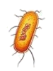 B. 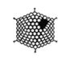 C. 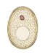 D. 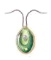
7. 生物体具有一定的结构层次，下列有关说法中，正确的是（ ）
A. 多细胞生物体内的细胞形态结构都是相同的 B. 血液是人体内一种可流动的上皮组织
C. 从结构层次上分析，苹果果肉属于组织 D. 月季和喜鹊的结构层次完全相同
8. 在学习生物分类时，有同学将柳树、田鼠、喜鹊、月季归为一类，将鲤鱼、水草、荷花、河虾归为了另一类。他的归类依据是（ ）
A. 生物生活环境不同 B. 生物形态结构的不同
C. 生物现存数量的不同 D. 生物应用价值的不同
9. 青少年正处于身体快速生长的时期，适当多喝牛奶可以较好满足生长发育的需要。喝牛奶主要是为了补充（ ）
A. 纤维素 B. 维生素 C. 无机盐 D. 蛋白质
10. 大家都知道吸烟、酗酒有害健康，下列相关说法中，错误的是（ ）
A. 吸烟容易引起呼吸道疾病
B. 吸烟产生的烟雾对别人没有影响
C. 吸烟会导致记忆力降低、注意力分散
D. 酗酒对肝的伤害很大
11. 下列关于人体泌尿系统的叙述，正确的是（ ）
A. 尿液的形成和排出都是间歇的 B. 膀胱是形成和储存尿液的器官
C. 左右两侧的输尿管直通体外 D. 肾脏的肾小球具有滤过功能
12. 今年 2 月，中国成功举办了一届举世瞩目的冬季奥运会。在冬奥会的速滑项目中，运动员们听到发令枪声之后会迅速起滑，下列相关叙述错误的是（ ）
A. 运动员们在耳蜗产生听觉
B. 滑冰过程中小脑参与维持身体平衡
C. 大脑皮层对发令信号进行分析
D. 滑冰过程中激素发挥调节作用
13. 小林沉迷于玩手机游戏，致使其眼球的某一结构曲度过大，且不易恢复原大小而造成近视。这一结构是指下图中的
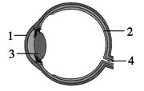
A. 1 B. 2 C. 3 D. 4
14. 图示某人不小心被针刺到手发生缩手反射的反射弧。下列有关叙述中，错误的是（ ）
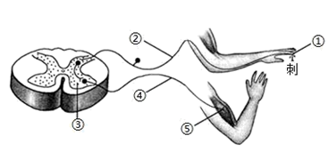
A. ①是感受器，④是传出神经
B. ③是神经中枢，但不能产生感觉
C. 该反射活动属于条件反射
D. 若⑤受损，可能无法完成该反射
15. 激素分泌异常会引起人体出现相应的病症，如果幼年时期甲状腺激素分泌过少，将会引起（ ）
A. 侏儒症 B. 呆小症 C. 巨人症 D. 肢端肥大症
16. 大面积烧伤病人因为极易发生感染而死亡，其主要原因是（ ）
A. 患者免疫第一道防线受到破坏 B. 患者免疫的第二道防线受到破坏
C. 患者免疫的第三道防线受到破坏 D. 患者免疫的三道防线均受到破坏
17. 艾滋病是一种死亡率极高的传染病，科学认识艾滋病对个人健康和社会稳定都有重要意义。下列有关说法正确的是（ ）
A. 艾滋病由人类免疫缺陷病毒引起，该病毒是传染源
B. 交谈、握手、拥抱和不安全的性行为可传播艾滋病
C. 人类免疫缺陷病毒主要侵犯并瓦解人体的免疫系统
D. 预防艾滋病的主要措施是提前注射艾滋病疫苗
18. 很多人在春天的时候喜欢吃一道应季家常菜——香椿炒蛋。炒菜用的香椿是香椿树幼嫩的枝条，它来自（ ）
A. 叶芽 B. 花芽 C. 芽轴 D. 叶原基
19. 陆地上的植物可以从土壤中吸收水分并最终散发到大气中。那么植物体吸收水分的主要器官以及水分散失的“门户”依次是（ ）
A. 叶、导管 B. 根、导管
C. 叶、气孔 D. 根、气孔
20. 在农业生产和作物储存的过程中，通常要采取适当措施影响植物细胞的呼吸作用强度，从而满足生产或储存的需要。下列措施中属于降低呼吸作用强度的是（ ）
A. 对小麦进行“中耕松土” B. 稻田适时进行排水
C. 粮仓内保持干燥和低温 D. 给果蔬贮藏库内增加氧气
21. 很多人爱吃水煮玉米，但买回来的玉米往往存在缺粒现象（如图），最可能原因是（ ）
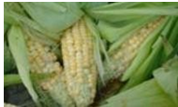
A. 水肥不足 B. 光照不足 C. 病虫害多 D. 传粉不足
22. “麻屋子，红帐子，里面住着一个白胖子”这是从小就常听到的一则谜语，谜底是花生。“麻屋子”、“红帐子”、“白胖子”依次属于（ ）
A. 子房、子房壁、胚珠 B. 子房、珠被、受精卵
C. 果皮、种皮、胚 D. 种皮、果皮、胚乳
23. 人的生长发育的起点是（ ）
A. 受精卵 B. 胚胎 C. 胎儿 D. 婴儿
24. 研究遗传现象往往需要观察生物的相对性状，下列属于相对性状的是（ ）
A. 人的黑发与人的卷发 B. 果蝇的有翅与果蝇的白眼
C. 玉米的高茎与大豆的矮茎 D. 豌豆的红花与豌豆的白花
25. 学习遗传变异知识时，经常会听到基因、染色体和 DNA，它们三者之间的关系如下图所示。下列有关叙述中，正确的是（ ）
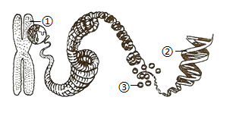
A. 一条①上只有一个基因 B. ①在正常体细胞中是成对存在的
C. ②是染色体 D. ③是 DNA 分子
26. 变异分为可遗传变异和不可遗传变异，下列属于可遗传变异的是（ ）
A. 一对正常夫妇的儿子患白化病
B. 游客在海边几天后皮肤被晒成古铜色
C. 单眼皮经过手术后变成双眼皮
D. 水肥充足条件下生长的玉米籽粒饱满
27. 我国婚姻法明确规定禁止近亲结婚，其科学依据是（ ）
A. 近亲结婚违反伦理道德 B. 后代一定会患遗传病
C. 后代患遗传病的机会增多 D. 后代患传染病的机会增多
28. 达尔文发现，在远离大陆的印度洋南部的克伦岛中，昆虫一般呈两种类型，许多昆虫不能飞，其无翅或小翅；少数昆虫能飞，其翅膀非常发达。造成这种结果的原因是（ ）
A. 定向变异 B. 自然选择 C. 种内斗争 D. 种间竞争
29. 科学家把人胰岛素基因转入大肠杆菌内，对大肠杆菌进行培养，使之生产胰岛素。关于这项技术的叙述，错误的是（ ）
A 科学家应用了转基因技术 B. 培养大肠杆菌需要营养物质
C. 基因被转入大肠杆菌的细胞核中 D. 该技术属于基因工程的范畴
30. “石分美”是石家庄垃圾分类的宣传标志。垃圾分类对生态环境的保护具有重要意义。下图为四个不同垃圾箱上的图标，有关叙述错误的是（ ）
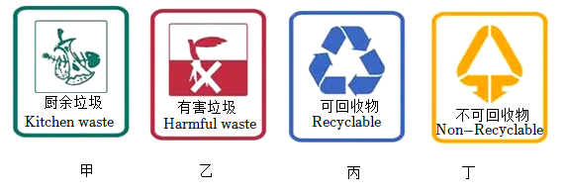
A. 废旧电池应投放到乙垃圾箱 B. 厨余垃圾可被微生物分解利用
C. 回收利用可以减少资源浪费 D. 废纸和塑料应投放到丁垃圾箱
Ⅱ卷
二、综合题（共 40 分）
31. 某同学为了探究某种果实的结构，撕取了部分果皮制成临时装片，利用显微镜进行观察。请回答问题：（[ ]填字母，_____填文字）
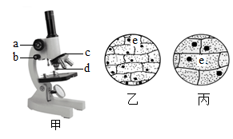
（1）图甲示显微镜，在对光时，先转动图甲中[ ]_____准焦螺旋，使镜筒明显上升，再转动图甲中[ ]_____使_____（选填“高”或“低”） 倍物镜对准_____。
（2）观察临时装片时，想实现由图乙到图丙的效果，应先向_____（选填“上”或“下”）方移动装片，使 e 位于视野中央，然后转换成合适的物镜使物像放大。
（3）如果显微镜观察临时装片时视野中有一污点，转动转换器、移动装片，污点均不动，则污点在_____上。
（4）显微镜观察发现，果皮细胞比人的口腔上皮细胞多了_____和_____。（填结构）。
32. 我市为贯彻落实“双减”政策，构建学校“五育”并举格局，要求各校丰富课后延时服务，开展各种体育运动。下图表示人体运动涉及到的部分器官和系统的关系，图中序号①、②、③表示生理过程。请据图回答问题：
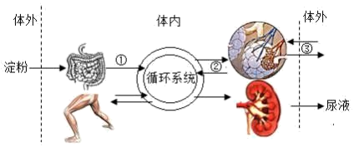
（1）食物中的淀粉在小肠中最终分解为_____，经过[①]_____作用进入血液， 通过血液循环运输到骨骼肌细胞。
（2）血液经过程②变成含氧丰富的_____（选填“动”或“静”）脉血，氧气最先到达心脏的_____，再经_____（选填“肺”或“体”）循环输送到骨骼肌。
（3）氧气进入骨骼肌细胞后，在细胞内的_____中参与有机物的氧化分解，为运动提供所需的_____。
（4）如果运动过后口渴又没及时补充水分，此时肾脏中肾小管的_____作用会增强。
（5）运动不仅需要图中各系统的配合，还需要_____系统和_____系统的调节。
33. 生态系统中不同生物扮演着各不相同的角色，从而使生态系统能够正常地运转。图中甲、乙代表两类不同的生物，①、②代表生理过程，A 代表某种物质，请据图作答：（[ ]填序号，_____填文字）
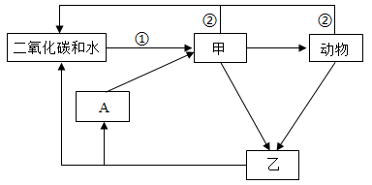
（1）甲是生态系统中的_____者，通过[ ]_____作用合成有机物构建自身， 并养育了生态系统中的其他生物。
（2）图中所示动物是生态系统中的_____者，和甲之间构成了_____关系，生态系统中的能量通过食物链和_____进行传递，能量流动的特点是_____和_____。
（3）乙是生态系统中的_____者，可以将甲和动物的遗体分解为二氧化碳、水和[A]_____。
34. 某生物兴趣小组发现，辣条以味道重、气味香、颜色鲜艳、价格低廉而深受广大中小学生喜爱，有些学生几乎每天都要购买辣条食用。组员疑问：辣条会不会对身体造成伤害呢？现以仓鼠为研究对象设计一个实验，对这个问题进行探究。（实验材料：辣条、仓鼠 20 只、普通鼠粮、可关仓鼠的笼子等）请完善探究方案：
第一步，提出问题：辣条对仓鼠身体有伤害吗？
第二步，作出假设：？。
第三步，制定计划与实施计划：
组别 | 实验材料 | 每次投放等量的鼠粮 | 4 个月以后的结果
甲组 | 各 10 只大小、生长状况、活动能力相同的仓鼠 | 普通鼠粮 | 10 只活动能力正常
乙组 | 各 10 只大小、生长状况、活动能力相同的仓鼠 | 将辣条磨碎，与普通鼠粮均匀混合，制成掺入辣条的鼠粮（大  小形状与普通鼠粮一致） | 4 只已经死亡  6 只活动能力弱
第四步，记录结果，得出结论。第五步，交流讨论：
（1）作出假设为：_____。
（2）该探究实验的变量是：_____。
（3）甲、乙两组实验中，起对照作用的是_____组。
（4）每组用 10 只仓鼠，而不是只用 1 只的原因是_____。
（5）分析实验结果，得出的实验结论是_____。

